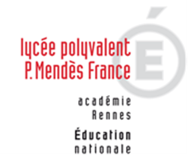 | LYCEE DES METIERS DU BATIMENT ET DE L’ENERGETIQUE | 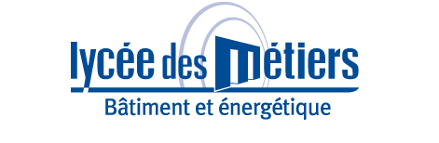
 | RECAPITULATIF ENREGISTREMENTS | ID : 01
Critère
☐C01-Organisation et Pilotage ☐C02-Parcours décrochages ☒C03-Partenariats
☐C04-Prevention sécurité ☐C05-Ouverture culturelle ☐C06-Communication
Item : 05
L'établissement élabore et tient à jour les conventions de partenariat avec les milieux professionnels et les représentants du monde économique afin de formaliser les actions de coopération.
Enregistrements

Année Scolaire | Libellé | Lien
2019 | Modèle de convention de partenariat simplifiée pour le secteur énergétique | CONVENTION_PARTENARIAT_ENTREPRISE_ENERGETIQUE_2019_2020.pdf

